Der Stellenwert der Pädiatrischen Notfallmedizin im Rettungsdienst

SAINT-FORUM – Brixen/Suedtirol 2005

Burkhard J. Wermter – Fabio Pederzini

Einleitung:

Unter allen Gesichtspunkten ist das Kind im Rettungsdienst eine Besonderheit:
- anders als die Erwachsenen
- seltener Notfall (dafür aber umso dramatischer)
- seitens des Rettungsdienstpersonals wenig täglicher Umgang mit Kindern
- Ärztl. Personal aus dem Bereich Pädiatrie, Neonatologie und Päd. Intensivmedizin sind nur selten und exotenhaft als Notärzte tätig
- Wenig Kontakt Pädiatrie – Rettungsdienst (an der Tür der Notaufnahme oder bei Neugeborenentransporten)

Daher ist es wichtig über den Bereich Aus-, Weiter- und Fortbildung pädiatrische und neonatologische Notfallkompetenz auf den Rettungsdienst zu übertragen, wie auch umgekehrt die Notfallkompetenz auf die Pädiatrie. Daher in Folge die Darstellung der Paediatrischen Kursangebote, wo in der Ausbildung Rettungsdienst und Paediatrie zusammengefuehrt wird.

Kursangebote:

PBLS Paediatric Life Support: Lebensrettende Sofortmassnahmen bei Kind und Saeugling (neben der version für medizinisches Personal, gibt es den Kurs auch für die Bevoelkerung). Der Kurs ist in Suedtirol in der Rettungssanitaeterausbidlung des weissen Kreuzes integriert und ist auch fester Bestandteil des Fortbildungsprogrammes für Gesundheitspersonal des land Südtirol. (s. auch Abstract und Referat PBLS)

PALS/EPLS: erweiterte lebensrettende Massnahmen bei Kind, Saeugling und Neugeborenem. Besonders die Version mit neonatologischem Schwerpunkt (Geburt innerhalb und ausserhalb des Spitals mit Betreuung der Mutter) ist besonders geeignet für den Rettungsdienst. Der italienisch PALS, und einer der 5 Wurzeln des europaeischen PALS-Kurses genannt „EPLS European Paediatric Life Support“, ist vor allem in Südtirol zwischen italienischen Pädiatrischen Intensiv- und Notfallmedizinern, dem Weissen Kreuz, der Arbeitsgemeinschaft Südtiroler Notärzte und der Landesverwaltung Südtirols entstanden.

NLS Newborn Life Support-Kurs: Ausschnitt Neugeborenenversorgung aus dem EPLS für Geburtskliniken.

Kindertraumakurs: Integration Algorhytmus Herz-Lungenwiederbelebung / Trauma beim Kind (Pilotkurs in Suedtirol 8.-10.Sept. 2005 des span. Kurses, der seinen Ursprung in Argentinien hat und eine geistige Verwandschaft mit dem ATLS Advanced Trauma Life Support in seinen Anfaengen zu Beginn der 90er hatte.

Enstehungsgeschichte der Herz-Lungen-Wiederbelebungskurse bei Erwachsenem und Kind:

Einführung:
Das kardio-respiratorische Versagen im Kindesalter stellt sich meist als emotional besonders belastender dramatischer Notfall dar und ist oft Endpunkt einer akuten oder chronischen Krankheit. Es ist definiert als plötzliche und unvorhergesehene, aber umkehrbare Unterbrechung der spontanen Atmung und des Kreislaufes. Klinische Zeichen sind Bewusstseinsverlust, Apnoe, Schnappatmung und das Fehlen der zentralen Pulse.

Erste Beschreibungen stellten eine Wiederbelebung noch als ein Wunder dar, bis erfolgreiche Serien von Wiederbelebungen mit unterschiedlichem Erfolg veröffentlicht wurden. Auch wenn sich schon im Alten Testament und im Laufe der Medizingeschichte Anekdoten zu Episoden von Wiederbelebungen finden lassen, dauerte es bis in die 60er Jahre des 20. Jahrhunderts, als unabhängig voneinander Kouwenhoven (10) und Safar (21) die Wiederbelebung als definierte Sequenz medizinischen Handels beschrieben. Dies stellt bis heute die Grundlage der Reanimationsleitlinien dar.
Die National Academy und der Nationalen Forschungsrat der USA führten 1966 die erste Konferenz über Herz-Lungenwiederbelebung (HLW) durch, bei der beschlossen wurde, die Ausbildung für die kardio-pulmonale Reanimation unter dem Personal des Gesundheitswesens zu verbreiten. Handlungsleitlinien wurden zwei Jahre später verabschiedet,von der American Academy of Cardiology übernommen und in den folgenden Jahren regelmäßig aktualisiert. Eine pädiatrische Arbeitsgruppe entstand in den USA Ende der 70iger Jahre und veröffentlichte erstmals an das Kinderalter angepasste Leitlinien 1980. Aktuell finden sich hier Empfehlungen zur Anwendung von automatischen externen Defibrillatoren bei Kindern bis zum 9. Lebensjahr (20,22). Bei den Reanimationstechniken werden Basis- und erweiterte Maßnahmen unterschieden. Spezifische Handlungsabläufe bei der Wiederbelebung von Kindern erwiesen sich aufgrund der besonderen Anatomie, Physiologie und Pathophysiologie als notwendig. Desweiteren steht bei Kindern der initiale Atemstillstand, beim Erwachsenen aber vielfach der primäre Herzstillstand im Vordergrund.
Seit 1992 finden standardisierte pädiatrische Reanimationskurse in Europa statt. Mit der Einführung einer durch das European Resuscitation Council (ERC) zertifizierten Fortbildung haben sie seit diesem Jahr auch Einzug in die deutsche Pädiatrie gefunden. Unterstützt wurde diese Initiative durch das Alpine Ausbildungszentrum für Pädiatrische Notfallmedizin Südtirol (14, 25) und das Referenzzentrum für den deutschsprachigen Raum in Bozen. Unterteilt werden die Kurse in einen eintägigen Paediatric Basic Life Support (PBLS)
(6, 9) und einen European Paediatric Life Support (EPLS) (9) mit erweiterten Reanimationsmaßnahem über 2 Tage.
In EPLS trainierten Arbeitsgruppen konnte die Letalität lebensbedrohlicher Notfälle im Kindesalter um mehr als 30 % gesenkt werden (8)
Die einzelnen Maßnahmen der Reanimation werden von der American Heart Association (AHA) in 3 Kategorien entsprechend ihrer Evidenz basierten Wirksamkeit eingeteilt (Klasse 1 mit nachgewiesener, bis hin zur Klasse 3 mit nicht vorhandener Wirkung bzw. einer Gefährdung des Patienten).
Die bisher umfangreichste weltweite Vereinheitlichung der Leitlinien fand im Jahre 2000 als consensus of science statt (2). Für den europäischen Kontinent werden adaptierte Empfehlungen vom ERC veröffentlicht (15, 16, 17)

Europa: 1981 Gruendung des British Resuscitation Council, 1987: Nationaler HLW-Plan Spanien, 1989 Gründung des Europaeischen Rates für Wiederbelebung (ERC European Resuscitation Council). 1990 Gründung der Arbeitsgruppe Pädiatrische Notfallmedizin der Ital. Ges. für Pädiatrie, 1992 Gründung der span. Arbeitsgruppe für Päd. Und Neonatale HLW. 1994 erste pädiatrische, europäische Leitlinien (mit Aktualisierung 1997, 2001 und demnaechst Nov. 2005) und Gründung des IRC Italian Resuscitation Councils, Beginn der Kindernotfallkurse nach Internationalen Leitlinien und nationaler Akkreditierungsstruktur in in Grossbritannien 1992, Spanien 1994, in Italien 1997, Belgien 1999. In einigen europäischen Ländern wurden britische Kurse übernommen (Norwegen, Portugal, Slovenien, Niederlande) oder amerikanische (Schweiz). 2002 erster Kinderreanimationskurs auf europäischer Ebene in Florenz. 2004 noch keine operative deutsche Partnerorganisation des ERC vorhanden.

Deutschland: zu Beginn des 3. Jahrtausends wurde aus Grossbritannien der europäische Erwachsenenreanimationskurs ALS Advanced Life Support-Kurs des ERC eingeführt, der bisher über Kursorganisatoren in Ulm, Mainz, Aachen, Göttingen, Berlin und Dresden verfügt. Jedoch grosses Netz an Notarztkursen, Erste-Hilfe-Kurse im Rahmen der grossen Rettungsorganisationen, wobei der pädiatrische Bereich eher gering abgedeckt ist.
International standardisierter Kinderreanimationskurs PALS Paediatric Advanced Life Support/EPLS European Paediatric Life Support im Rahmen eines bundesweiten Ausbildungskonzeptes innerhalb einer internationalen Struktur nicht verfügbar. Daher wurde mit Burkhard Dirks, Leiter Praeklinische Notfallmedizin, im Herbst 2002 geplant, PBLS und EPLS ueber Suedtirol nach Deutschland einzufuehren.

Kursentstehung unter anderem auch in Suedtirol: aufgrund der Vorerfahrungen in Spanien, Italien (vor allem Trentino-Südtirol im Rahmen des ital. Pilotkurses), Belgien, Portugal, Slovenien und Grossbritannien entsand im Rahmen der Pädiatrischen Arbeitsgruppe des ERC der europäische PALS-Kurs (PALS=Paediatric Advanced Life Support), der EPLS European paediatric Life Support gennant wurde, als Konsenskurs. Die ersten Kurse fanden 2002/2003 in Verona, Florenz, Brüssel, Athen und Bruneck (Pustertal/Südtirol) statt. Die EPLS-Kurse für den Aufbau von Kursstrukturen im deutschen Sprachraum, basieren auf dem EPLS-Konzept und im Rahmen der Zusammenarbeit Südtirol-Trentino-Katalonien auf den Ital. Und span. PBLS Paediatric Basic Life Support- und Pals-Kursen. Spanien 1998-2002: 138 PALS-Kurse bei 40.000.000 Einwohnern, Trentino-Suedtirol ca. PALS/EPLS-Kurse und 1998-2005 über 400 PBLS-Kurse bei <1.000.000 Einwohnern. Unter Federführung des Alpinen Ausbildungszentrum fuer Pädiatrische Notfallmedizin (Bozen/Suedtirol) starteten in Zusammenarbeit mit der AGSWN Arbeitsgemeinschaft Südwestdeutscher Notärzte und dem ARC Austrian Resuscitation Council die ersten Kurse, zu denen im Laufe des Jahres 2004 Kursorganisatoren aus Viersen, Hannover, Mainz, Berlin und Wien kamen. Wichtig sind bei der Einfuehrung in deutschalnd die grossen interdisziplinaeren universitaeren Kinderintensivstationen in Mainz und Hannover.
In Ermangelung eines europaeischen oder deutschen PBLS-Kurses wurde der inzwischen auf Deutsch existierende italienische PBLS dem EPLS vorangestellt.

Algorithmen:

Im Folgenden gehen wir nun auf einige der wichtigsten Algorithmen der Wiederbelebung im Kindesalter ein und beschreiben den derzeitigen Stand der Verbreitung dieser Leitlinien in Europa und Deutschland.

Grundlegende Handlungsabläufe der Kinderreanimation nach den Internationalen Leitlinien 2000:

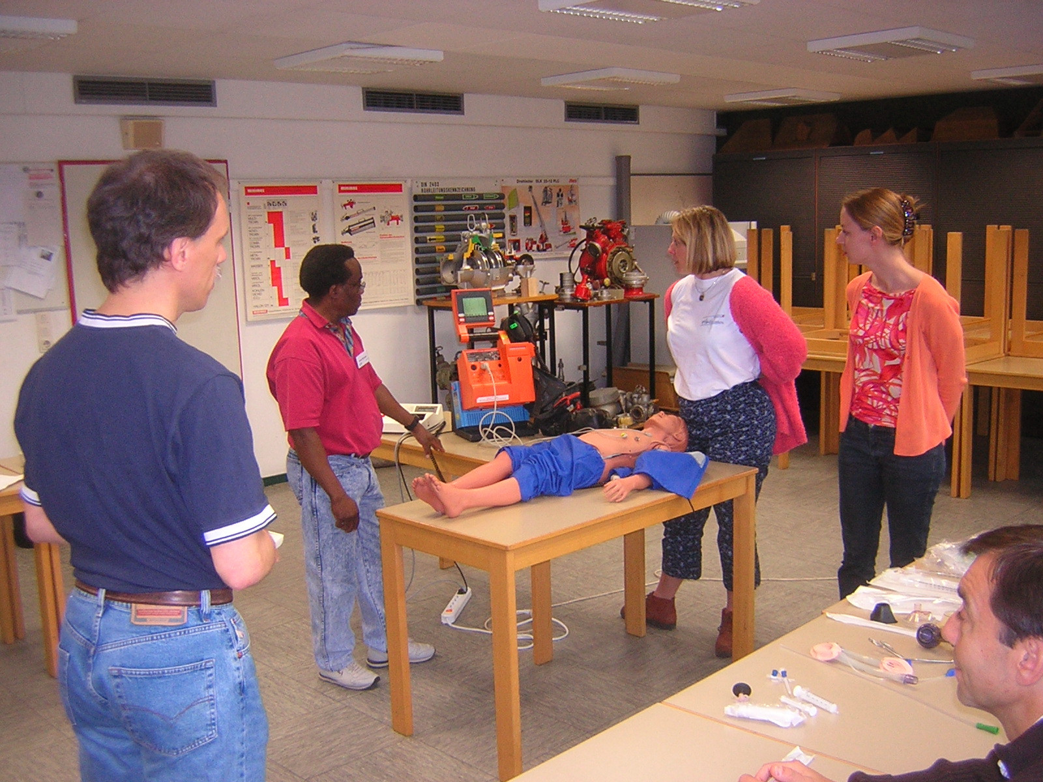
Abbildung 1:
Szenario zum kardialen Stillstand des Kindes. Die Übung findet in Kleingruppen mit 3 Auszubildenden und 2 Instruktoren statt. Die Unterrichtsmaterialien bestehen aus einer Megacodepuppe, Defibrillator, Utensilien zur Intubation und zum Anlegen eines intravenösen Zuganges

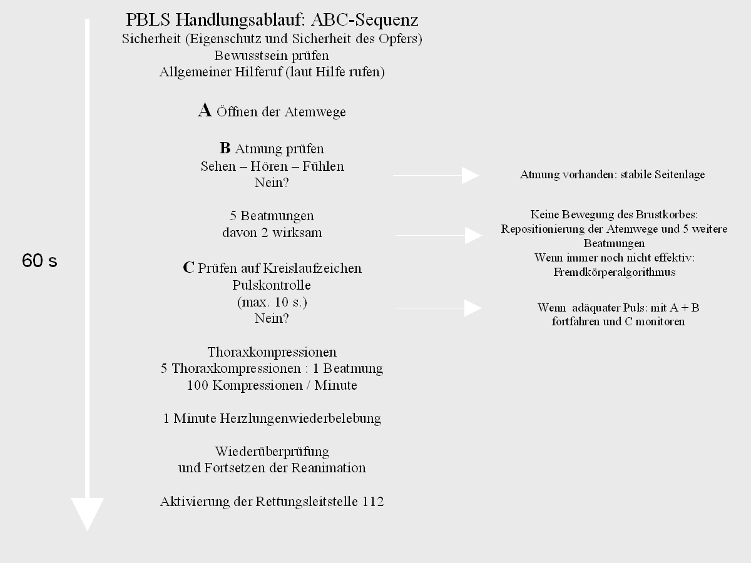

Abbildung 2:
Algorithmus zum Pediatric Basic Life Support. Wichtigster Bestandteil ist die rasche Abfolge der ABC-Sequenz mit Sicherung der Atemwege, Beatmung, Cardialer Unterstützung und regelmäßiger Wiederüberprüfung der Vitalparameter

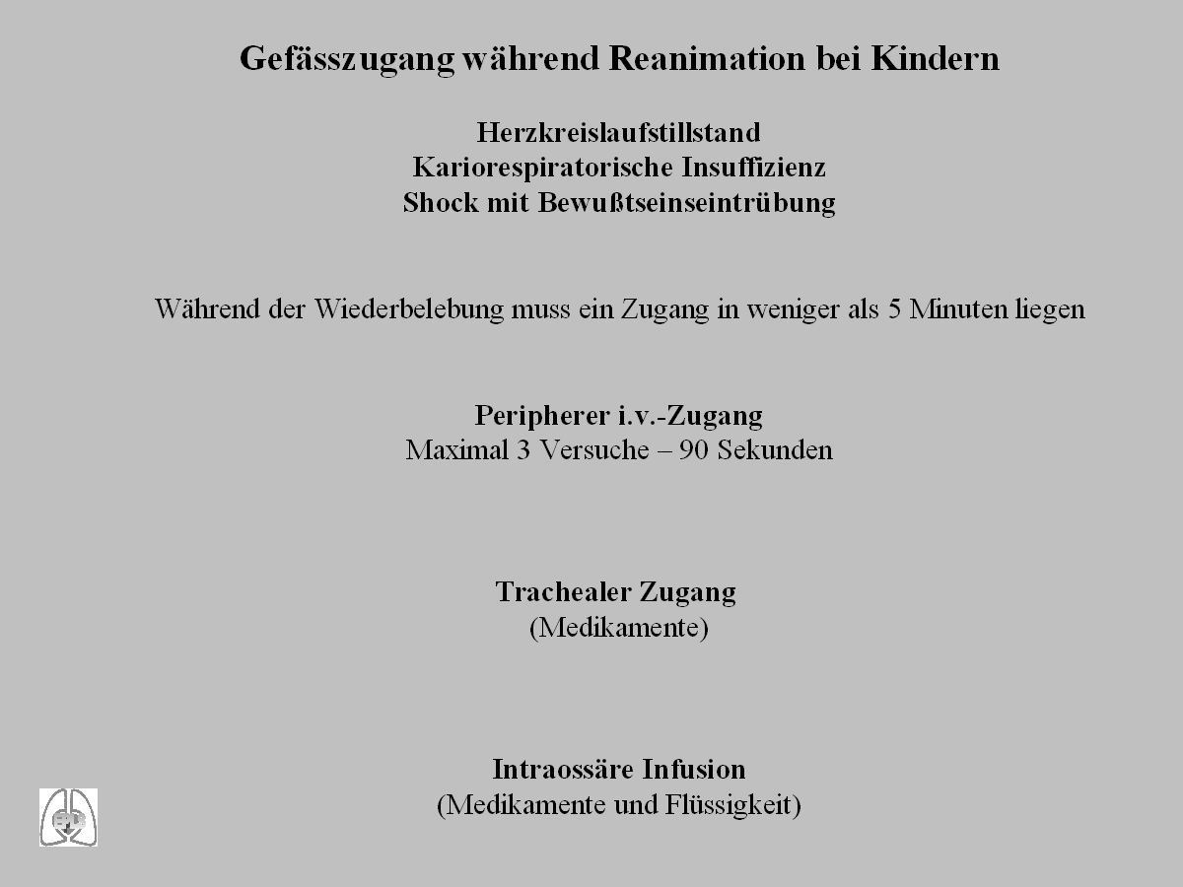

Abbildung 3:
Gefäßzugang unter der Reanimation bei Kindern. Zu beachten ist der zeitlimitierte Versuch zur Anlage eines peripher venösen Zuganges und die rasche Versorgung mit einer intraossären Nadel.

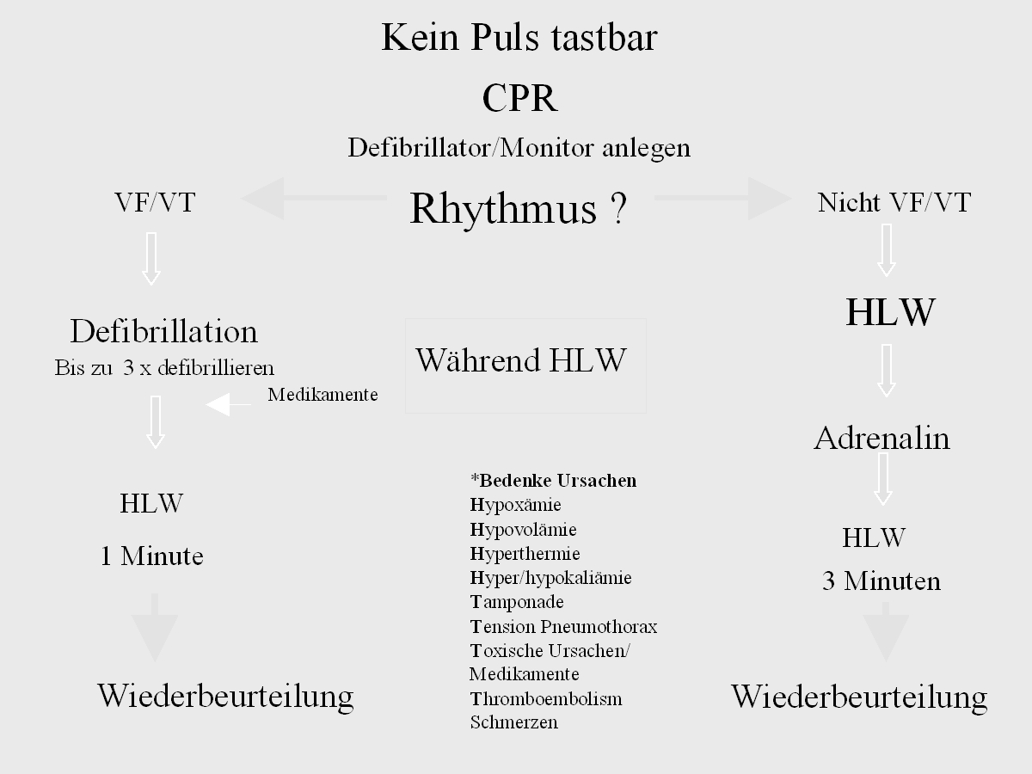
Abbildung 4:
Algorithmus bei Pulslosigkeit des Kindes. CPR>Cardio-pulmonale Reanimation, VF/VT>Ventrikuläres Flimmern/Ventrikuläre Tachykardie.

Abbildungen mit Genehmigung des ERC

Integration der Handlungsabläufe Primäre Traumaversorgung – Herzlungenwiederbelebung (4,5)

Unfälle sind die häufigste Ursache für den Tod bei Kindern jenseits des ersten Lebensjahres. Daher ist es immer möglich, dass während der primären Versorgung auch mit der Herzlungenwiederbelebung begonnen werden muss. Das Trauma ist eine besondere Situation wobei der oben geschilderte Algorithmus der kardio-pulmonalen Reanimation wegen zuerwartender Komplikationen (Blutungen, Hämo-Pneumothorax, Hypothermie, schwierige Intubation, Gefässzugang etc.) oder wegen Manöver wie Helmentfernung oder Immobilisierung der Wirbelsäule modifiziert werden muß.

Algorithmus
Trauma
↓
Primärbeurteilung und Stabilisierung der Vitalfunktionen mit Traumaversorgung, Sicherung vor allem der Halswirbelsäule
↓
Sekundärbeurteilung und ausführliche strukturierte körperliche Untersuchung
mit Festlegung weiterführender Untersuchungen
↓
Kategorisierung und Klassifikation (Triage)
↓

Vorbereitung auf den Transport
↓

Dokumentation und Kommunikation mit der Leitzentrale
↓

Transport
↓

Weiterführende Versorgung
Notaufnahme – OP – Intensivstation ↓

DER EPLS-KURS
Aufgrund der Vorerfahrungen u. a. des südeuropäischen Raumes (11-14) entstand im Rahmen der Pädiatrischen Arbeitsgruppe des ERC der European Paediatric (Advanced) Life Support, EPLS. Er fand erstmals 2002 in Italien statt. Mit Hilfe der Kollegen aus Südeuropa über die Südtiroler romanisch-germanische Sprachbrücke werden derzeit die Strukturen im deutschsprachigen Raum zur Durchführung der Kurse aufgebaut. Zur Zeit sind folgende Kurszentren im Aufbau: Hannover, Viersen, Mainz, und Wien. Der Koordinator der pädiatrischen Arbeitsgruppe des ERC, Antonio Rodriguez Nuñez ist für die EPLS-Aktivitäten im deutschsprachigen Raum in Zusammenarbeit mit Burkhard Dirks und Burkhard J. Wermter zuständig (Anschriften s. u.).
Ziel des Kurses ist die Vereinheitlichung und Verbreitung der Maßnahmen zur Behandlung von akut lebensbedrohlich erkrankten Kindern nach internationalen Leitlinien und Unterrichtsstandards (2, 15, 16, 17). Die primären Zielgruppen sind das medizinisches Personal aus Kinderkliniken und dem Rettungswesen. In Absprache mit dem ERC wurden vereinheitlichte deutsche Unterrichtsmaterialien erstellt. Nach intensiver Ausbildung einer ausreichenden Anzahl von Instruktoren konnten in den deutschsprachigen Zentren die ersten Kurse mit sehr großer Akzeptanz der Teilnehmer durchgeführt werden.
Die Leitlinien sind auf einfache, klar strukturierte und einprägsame Algorithmen ausgelegt (1, 6, 7, 9, 13). Besondere Sorgfalt wird hier auf die Einbeziehung der unterschiedlichen Berufsgruppen wie dem ärztlichen, pflegerischen und rettungsdienstlichem Bereich gelegt.

Inhalt des Kurses sind u. a. die frühzeitige Erkennung des kritisch kranken Kindes, die Besonderheiten der Atemwege im Kindesalter, die Grundlagen zur Neugeborenen- und Traumaversorgung und die Behandlung des kardio-respiratorischen Stillstandes. Desweiteren werden Handfertigkeiten bei der Anlage von z. Bsp. intraossären Kanülen oder Nabelvenenkathetern vermittelt. Die Prävention von Unfällen als auch die Erörterung von ethischen Aspekten sind in diesem Kurs integriert (6, 12). Wünschenswert wäre auch eine stärkere Integration und Verbreitung der einheitlichen Dokumentation von Reanimationsmassnahmen bei Kindern einschliesslich der Traumaversorgung nach dem Utstein-style (4, 23).
Anhand eines ausführlichen Handbuches können sich die Kursteilnehmer eingehend auf den Kurs vorbereiten. Das Verhältnis Instruktor/Auszubildender liegt in den Übungsgruppen bei 1:3.5. Die praktischen Übungen an simulierten Szenarien nehmen 80 % der Fortbildungszeit ein. Vorangestellt werden jeweils Zusammenfassungen der Übungsstation typischen Algorithmen. Am letzten Tag wird von den Teilnehmern sowohl ein praktisches als auch ein theoretisches Testat gefordert und bei erfolgreicher Absolvierung der Prüfungen ein ERC-Zertifikat erteilt. Ferner wird der gesamte Kurs und die Instruktoren einer eingehenden Evaluation durch die Kursteilnehmer unterzogen und alle Ergebnisse mit der ERC-Zentrale abgestimmt. Aufgrund dieser intensiven Aufarbeitung konnten die positiven Lerneffekte des EPLS-Kurses (PALS in den USA) auf die Teilnehmer mehrfach bestätigt werden. (18, 24)

Nachdem EPLS-Kurs, werden geeignete Ausbilderkandidaten von der unterrichtenden Ausbildermannschaft ausgewählt und im Rahmen eines Ausbilderkurses in die Grundkonzepte der Erwachsenenbildung eingeführt und durch praktische Vorführung und dann anschliessende Selbstdurchführung unter Begleitung und Korrektur durch erfahrene Ausbilder auf Ihre künftige Ausbildertätigkeit vorbereitet. Nach dem Ausbilderkurs perfektionieren die Absolventen Ihre Lehrtätigkeit in zwei folgenden EPLS-Kursen bis sie voll zu EPLS-Ausbildern für den kontinentalen Einsatz akkreditiert werden. Derzeit wird ein Allgemeiner Ausbilderkurs aus Grossbritanien angeboten, der aber noch keine spezifische Ausrichtung für die Kindernotfallkurse besitzt, so dass für den Aufbau der deutschsprachigen EPLS-Kursstruktur der spanische Ausbilderkurs für Pädiatrische und neonatale Wiederbelebung verwendet worden ist (11). In der Zwischenzeit hat im juni in Brixen/Suedtirol der erste GIC Generic Instructor Course des ERC stattgefunden, der die Vorteile des britischen Ausbilderkurses und des spanischen miteinander verbindet. Die Szenarien werden nicht nur exemplarisch aus didaktischen Gruenden geuebt , sondern es werden alle PBLS- Und EPLS-Uebungsstation unter Anwesenheit und Supervision erfahrener und fachspezifischer Ausbilder durchgeuebt.

Traumakurse: zur Zeit wird der europaeische Traumakurs entwickelt und im Rahmen der neuen Leitlinien auch die Traumastation des EPLS-Kurses ueberarbeitet. Es ist wuenschenswert, dass es innerhalb des ERC ein einheitliches Lehrkonzept geben wird, dass sowohl im Traumakurs als im Kinderreanimationskurs seine Anwendung finden kann. Eine gute Grundlage dafuer ist der span. Kindertraumakurs, der schon stark an die Methodik und Struktur der ERC-Kurse angelehnt ist. Ideal waere eine Modul Kindertrauma im Trauma-Kurse und im EPLS-kurs, die im jeweiligen Kurs entsprechend der Gegebenheiten modifiziert werden muessten. Ausserdem einen eigenstaendigen Kindertraumakurs, fuer Persoanl, das nicht Trauma- bzw. EPLS-Kurs absolviert.

Der Herbst 2005 ist interessant und spannend aufgrund der Erstellung der neuen ERC-Leitlinien und Kursmaterialien fuer die naechsten 5 Jahre. Der alpinen Arbeitsgruppe mit Schwerpunkt im Suedtirol kommt dabei vor allem der PBLS-Bereich aufgrund der grossen erfahrung bei Kursen zu.

Schlussfolgerungen
Die kardio-pulmonale Reanimation im Kindesalter stellt nicht nur das Personal im Rettungswesen vor große Probleme, da eine ausreichende Routine bei diesen seltenen Notfällen nur selten vorliegt. Unbestritten senkt die standardisierte Ausbildung in der Wiederbelebung von Kindern die Mortalität deutlich. Analog zu den Erfahrungen in zahlreichen europäischen Ländern steht nun auch in Deutschland entsprechende Fortbildungskurs mit Zertifizierung durch das European Resuscitation Council zur Verfügung. In einer ersten Evaluation zeigten sich die Teilnehmer des vorwiegend Praxis orientierten EPLS-Kurses mit den Inhalten und dem Aufbau dieser Ausbildungsform außerordentlich zufrieden. Um eine flächendeckende Ausweitung dieser Fortbildung anbieten zu können, bedarf es aber noch großer Anstrengungen v. a. in der Ausbildung qualifizierter Instruktoren, der Bildung eines funktionierenden Netzwerkes von Schulungszentren und der Anpassung von Kursinhalten an spezifische nationale Verhältnisse. Inwieweit derartige Fortbildungen als feste Bestandteile der Ausbildung integriert und damit u. U. auch unterstütz werden können, ist bei zunehmend knapper werdenden finanziellen Ressourcen eingehend zu diskutieren. Aufgrund der positiven Erfahrungen mit den Paediatric Advanced Life Support Kursen in den USA und in Europa erscheint dies aber wünschenswert und sollte schon in das Medizinstudium integriert werden (3).

Literatur:

1. Advanced Paediatric Life Support – de Nederlandse editie. Maarsen: Elsevier Gezondheidszorg 2004; 163-198

2. American Heart Association in collaboration with the International Liaison Committee on Resuscitation (ILCOR) (2000) Guidelines 2000 for cardiopulmonary resuscitation and emergency cardiovascular care – an international consensus on science. Resuscitation 46: 1-447

3. Carillo Alvarez A, López-Herce Cid J, Moral Torrero R, Sancho Pérez L. Enseñanza de la reanimacion cardiopulmonary básica pediátrica en la Licenciatura de Medicina y Cirugía. An. Esp. de Pediatria 1999. 50 (6): 571-575

4. Dick W F, Baskett P J F.Recommendations for uniform reporting of data following major trauma – the Utstein style. Resuscitation 1999: 42:81-100

5. Domínguez Sampedro P et al.,
Asistencia incial al trauma pediátrico y reanimación cardiopulmonar. An Esp Pediatr 2002, 56: 527-550
6. European Paediatric Life Support Manual – 2.Auflage 2003. ERC European Resuscitation Council
ISBN: 90-76934-12-6
7. Grupo Esp. de Reanimación Cardiopulmonar Pediátrica y Neonatal.Manual de Reanimación Cardiopulmonar avanzada peidátrica y neonatal. Publimed 2004. ISBN 84-933345-0-2
8. Han Y et al. Early reversal of pediatric-neonatal septic shock by community physicians is associated with improved outcome. Pediatrics 2003. 112 (4):793-9
9. Handbuch PBLS Paediatric Basic Life Support Lebensrettende Sofortmassnahmen beim Kind, 3.Aufalge, Italian Resuscitation Council 2001
10. Kouwenhoven WB, Ing DR, Jude JR, Knickerbocker GG: Closed chest cardiac massage. JAMA, 1960; 173: 1064-68.

11. López-Herce Cid, J, Carillo Álvarez A, Calvo Macias C and span. Group of Neonatal and Paediatric CPR. Pediatric cardiopulmonary resuscitation in Spain. Experience of the Spanish Neonatal Cardiopulmonary Group. Medicina Intensiva. Doyma 2001; 25 (1): 27-33
12. Manual de reanimación cardiopulmonary básica en nenos. Xunta de Galicia 2000. ISBN 84-453-3304-6
13. Pederzini F, Molossi R. ABC della nascita in emergenza fuori dalla sala parto. In PALS Pediatric Advanced Life Support Supporto delle funzioni vitali in Pediatria, Masson 2004; 89-105
14. Pederzini F, Rugolotto S, Cologna M, Miribung A, Monfredini E, Senoner V, Wermter B, Malossi M. .Paediatric Basic Life Support Courses in bilingual area. Resuscitation 2004. 62 (3):344

15. Phillips B, Zidemann D, Garcia-Castrillo l, Felix M, Shwarz-Schwierin U, Leitlinien des European Resuscitation Council 2000 für lebensrettende Sofortmaßnahmen bei Kindern. Notfall & Rettungsmedizin 2002, 5:26-31

16. Phillips B, Zidemann D, Garcia-Castrillo l, Felix M, Shwarz-Schwierin U, Leitlinien des European Resuscitation Council 2000 für erweiterete lebensrettende Mnahmen bei Kindern. Notfall & Rettungsmedizin 2002, 5:32-34

17. Phillips B, Zidemann D, Garcia-Castrillo l, Felix M, Shwarz-Schwierin U, Leitlinien des European Resuscitation Council 2000 für lebensrettende Maßnahmen bei Neugeborenen. Notfall & Rettungsmedizin 2002, 5:35-38

18. Quan L, Shugerman R P, Kunkel N C, Brownlee CJEvaluation of resuscitation skills in new residents before and after pediatric advanced life support course. . Pediatrics 2001. 108 (6):E110.
19. Resuscitation at Birth. Newborn Life Support Provider Course Manual. Resuscitation Council UK 2002. ISBN 1-903812-01-1
20. Rugolotto S. Automated external defibrillators for children: what is new? Ital Heart J 2004; 5(1): 6-10
21. Safar P, Brown TC, Holtey WH: Ventilation and circulation with closed chest massage in man. JAMA, 1961; 176: 574-78.
22. Samson R, Berg R, Bingham R, PALS Task Force. Use of automated external defibrillators for children: an update. Resuscitation 57 (2003):237-243
23. Task Force of the American Academy of pediatrics, the American Heart Association and the European Resuscitation Council. Recommended guidelines for uniform reporting of pediatric advanced life support: The Pediatric Utstein Style. Resuscitation 1995. 30: 95-115

24. Waisman Y, Amir L, Mimouni M. Does the pediatric advanced life support course improve knowledge of pediatric resuscitation? Pediatr Emerg Care 2002. 18(3):168-70

25. Wenn das Kind nicht mehr atmet. MHH Info 2004. 2:25. ISSN 1619-201X

Weiterführende Internetadressen:

Alpines Ausbildungszentrum für Pädiatrische Notfallmedizin
www.provinz.bz.it/se/paednotmed

Korrespondenzadresse:
Dr. Burkhard J. Wermter
c/o Weisses Kreuz
Ref. Ausbildung
Lorenz-Boehler-Str.3
I-39100 Bozen
e-mail: burkhard_wermter@yahoo.es
www.provinz.bz.it/se/paednotmed

